شحّ المياه

**قال وزير المياه الأردني محمد النجار: "إن كثير من مواطنيه سيعانون خلال موسم الصيف الحالي من نقص المياه، ما يعِّقد الظروف الاقتصادية الصعبة التي تمر بها المملكة."**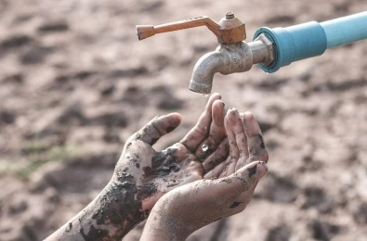

يعدُّ الماء حاجة أساسيَّة ملحّة لاستمرار الحياة، فهو ضروريّ للشرب والزراعة والصناعة ولكل مجالات الحياة، وتعاني الكثير من دول العالم مثل الأردنّ في زمننا، من صعوبةٍ في الحصول على مياه نظيفه صالحة للشُرب، ومن نقصٍ في امداداتِ المياه عامةً؛ في ما يسمّى ب"شح المياه".

**في حديثٍ للأناضول قال خالد الشوابكة، نقيبب الجيولوجيين الأردنيين،: فقر الأردنّ الشديد بالمياه، يرجع الى التغيّر المناخي، واختلاف المواسم المطريّة عن معدّلاتها الطبيعيّة."**

تَحدث مشكلة شحّ المياه لأسباب بشرية وأسباب طبيعية، فكما هو معروف ان المياه لا تتوزع بالتساوي على سطح الكرة الأرضية أما الاسباب البشرية فيتم من خلالها إهدار المياه او تلويثها او عدم إدارتها بطريقة صحيحة.

**الآثار السلبية لشح المياه**

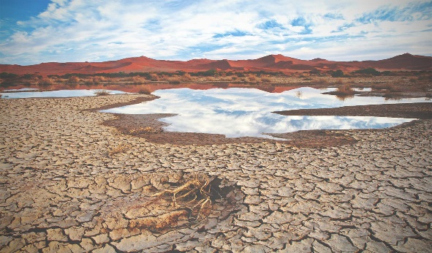يترتّب على مشكلة شحّ المياه العديد من الآثار السلبية، ومن أبرزها:

1.مشاكل صحية، وذلك من خلال اضطرار الأفراد الى شرب مياه غير صالحة للشرب.

2.النزاعات التي قد تندلع بسبب التنافس على موارد المياه النادرة.

3.فقدان التنوع البيولوجي من خلال زيادة ملوحة الأنهار، والبحيرات و مصادر المياه العذبة.

**الخبير الأردني في مجال المياه سفيان التل اقترح: "انشاء مئات السدود الصغيرة والحواجز المائية في مجاري السيول لتجميع مياه الأمطار."**

**الآثار الأيجابية لشح المياه**

لشح المياه آثار إيجابية من ابرزها:

1. زيادة الوعي والتثقيف حول ندرة المياه وحثّ الأفراد والمؤسسات على إتخاذ الخطوات الازمة للحدِّ من هذه الأزمة.

2. استثمار في التقنيَّات المبتكرة مثل انشاء محطّات تنقية مياه موفَّرة للطاقة، وإعادة تدوير مياه الصرف الصحي، واتباع أنظمة تجميع مياه الأمطار وغيرها من التقنيات التي تعدُّ فعالة في الحدِّ من مشكلة شح المياه.

3. تقليل تلوُّث المياه من خلال إلزام الأفراد والمؤسسات الصناعية والطبيَّة وغيرها بعدم إلقاء النِّفايات والمواد السَّامة في مصادر المياه.

وفي النهاية فإنَّ شح المياه مشكلة تؤرِّق المجتمع الدولي بأكمله، نظلارًا لأهمية المياه الأساسية في استدامة الحياة، ولا يقتصر واجب مواجهة مشكلة شح المياه على المؤسسات فحسب بل يتحمل كلَّ فرد على حدا جزءا كبيرًا من هذه المسؤولية كلٌّ في موقعه.

<https://mawdoo3.com/%D8%AA%D8%B9%D8%B1%D9%8A%D9%81_%D8%B4%D8%AD_%D8%A7%D9%84%D9%85%D9%8A%D8%A7%D9%87>

**لانا الشافعي، يارا نفّاع و ياسمين عجّة**

☺